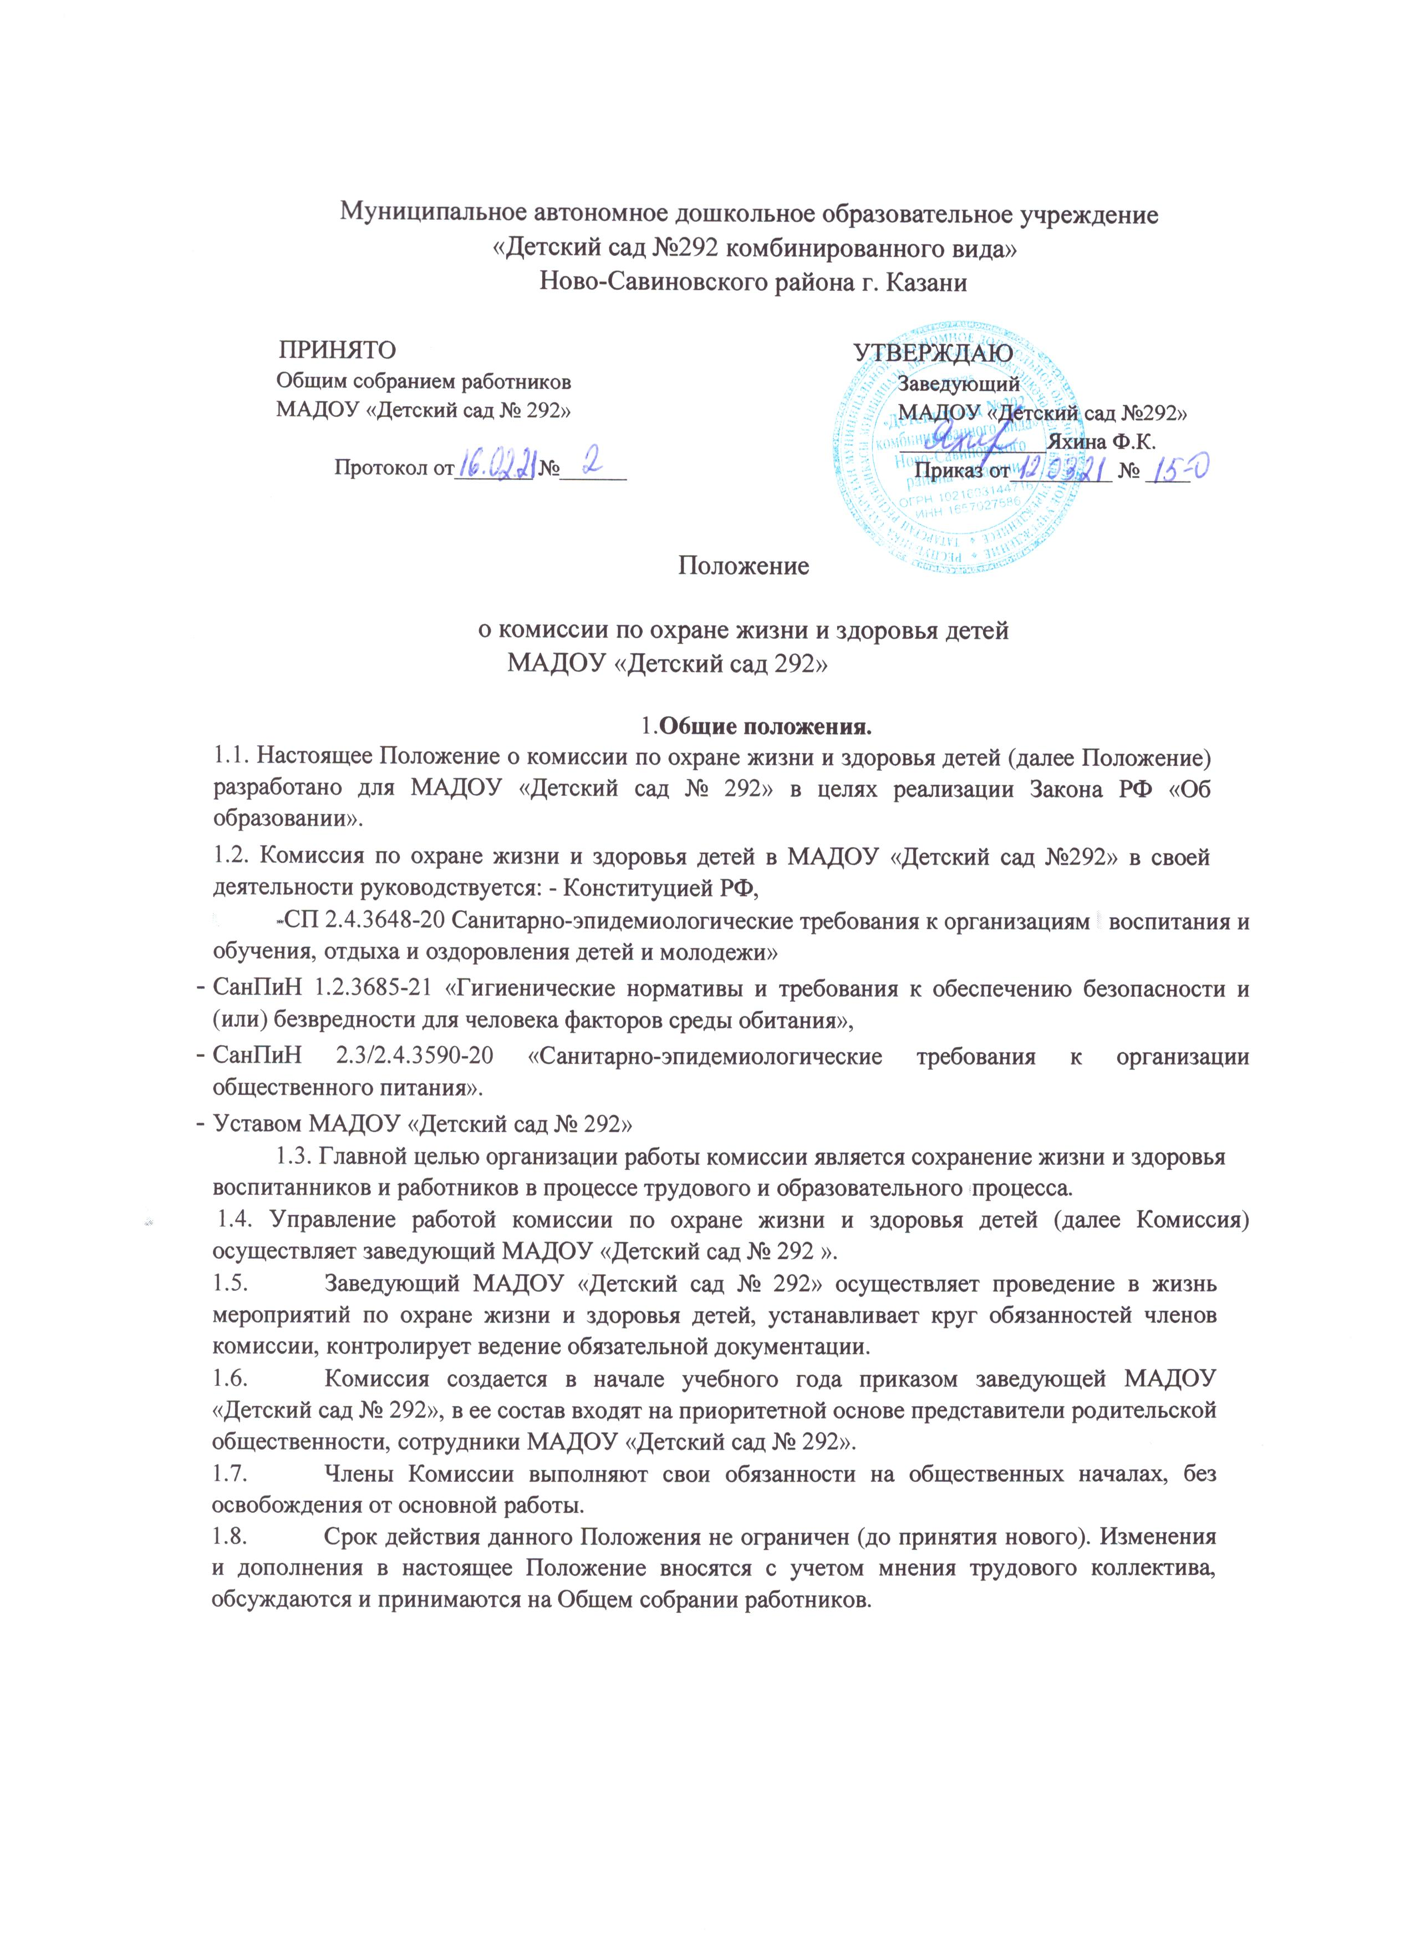
2. Основные задачи

  - Обеспечение выполнения задачи локальных работы комиссии .правовых актов и Норматив о технических документов по созданию здоровых и безопасных Условий образовательного процесса.
  - Организация работы по обеспечению выполнения работниками требований охраны жизни и здоровья детей (далее ОЖЗД).
  - Организация и проведение профилактической работы по предупреждению травматизма среди воспитанников.
  - Предотвращение несчастных случаев с воспитанниками во время организации образовательного процесса, дорожно-транспортного и бытового травматизма.
  - Соблюдение требований нормативных документов по пожарной безопасности защите окружающей среды и действиям в чрезвычайных ситуациях.
2.6. Обеспечение безопасности эксплуатации зданий и сооружений, используемых в образовательном процессе, оборудования приборов и технических средств обучения 2.7. Охрана и укрепление здоровья воспитанников, создание оптимального сочетания режимов обучения и отдыха.
  - Оперативный контроль за состоянием ОЖЗД и организацией образовательного процесса.
  - Планирование и организация мероприятий по ОЖЗД, составление отчетности по установленным формам, ведение обязательной документации.
  - Организация пропаганды по ОЖЗД в МАДОУ «Детский сад № 292». Изучение и распространение передового опыта по ОЖЗД.
  - Информирование и консультирование работников МАДОУ «Детский сад № 292» по вопросам ОЖЗД.
3.Основные функции комиссии.
3.1. Организует совместные действия по обеспечению требований по ОЖЗД предупреждению бытового и дорожно-транспортного травматизма;
- проводит проверку условий и организации ОЖЗД во время образовательного процесса;
- контролирут выполнение плана улучшения условий ОЗЖД и санитарно_ оздоровительных мероприятий;
- информирует работников на Общем собрании работников о результатах проведенных проверок;
- собирает, разрабатывает и выносит на рассмотрение Общим собранием работников предложения и рекомендации по улучшению условий ОЖЗД.
4. Права Комиссии.
4.1. Комиссия имеет право:
- контролировать соблюдение заведующей МАДОУ «Детский сад № 292 законодательства по ОЖЗД;
- проводить экспертизу условий жизни и здоровья воспитанников;
- принимать участие в расследовании несчастных случаев в МАДОУ «Детский сад
292»;
- получать информацию от заведующего МАДОУ «Детский сад № 292» об условиях и ОЖЗД, а также обо всех несчастных случаях в МАДОУ «Детский сад № 292
- предъявлять требования о приостановлении работ в случаях угрозы жизни и здоровью воспитанников.
5.0тветственность.
5.1 . Комиссия несет отвегсгвснность:
- за выполнение, невыполнение, выполнение не в полном объёме своих функциональных обязанностей, определенных настоящим Положением;
- соблюдение установленных сроков расследования несчастных случаев;
- объективность выводов и решений, принятых ими по результатам проведенных расследований;
- достоверность представляемой информации;
- соответствие принятых решений действующему законодательству РФ.

